Vznik jodidu olovnatého – řešení
Pracovní list je určen pro studenty 2. stupně základních škol a jeho cílem je seznámit se s reakcí jodidu draselného s dusičnanem olovnatým.
- Vznik jodidu olovnatého

  - Napište vzorec dusičnanu olovnatého: Pb(NO₃)₂

  - Jaký je vzorec jodidu draselného.
    - KIO
    - KI
    - K₂I

  - Doplňte pravou stranu rovnice a rovnici vyčíslete: Pb(NO₃)₂ + 2 KI PbI₂ + 2 KNO₃

  - K čemu tuto reakci používali alchymisté?
Alchymisté využívali tuto reakci k výrobě falešného zlata.

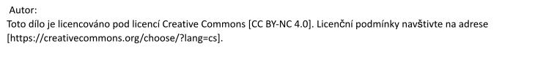

Co jsem se touto aktivitou naučil(a):
………………………………………………………………………………………………………………………

………………………………………………………………………………………………………………………

………………………………………………………………………………………………………………………

